[锦州医科大学第一附属医院的论文被撤稿，因多条蛋白条带重复致结论失信](https://mp.weixin.qq.com/s?__biz=Mzk1NzE0NTE5Mg==&mid=2247489577&idx=4&sn=e6605beca0030693b005af9264bf6b2a)

净研行动[净研行动](javascript:void(0);)2025-04-11 15:10:04浙江

**01**

**问题论文**

标题：ING5-mediated antineuroblastoma effects of suberoylanilide hydroxamic acid

期刊：Cancer Medicine

单位：锦州医科大学第一附属医院

发表时间：2018年8月9日

DOI: 10.1002/cam4.1634

撤稿原因：图1H、图2H和图5C中存在多条蛋白条带重复的情况，而这些重复的条带在部分相同作者此前发表的文章中也曾出现。

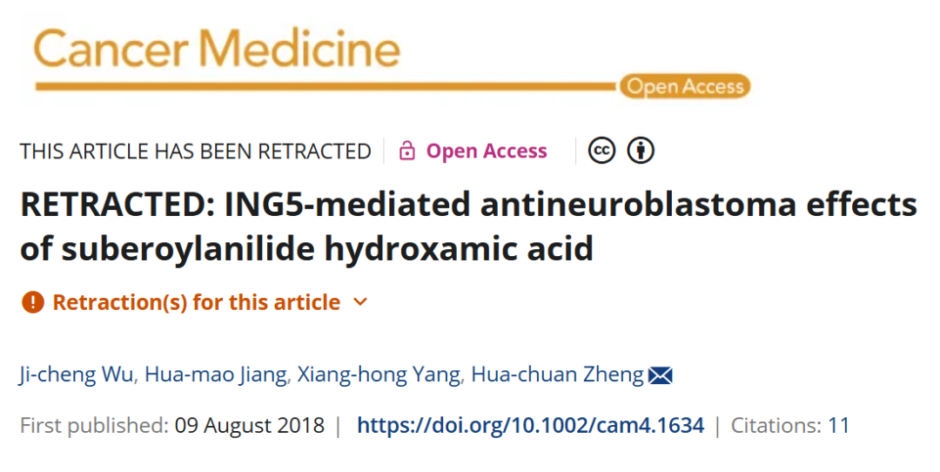

**02**

**具体说明**

① 图2H的一条条带经水平翻转后与一篇无关论文（doi: 10.18632/oncotarget.21968）的图 4E 中一条条带相同。

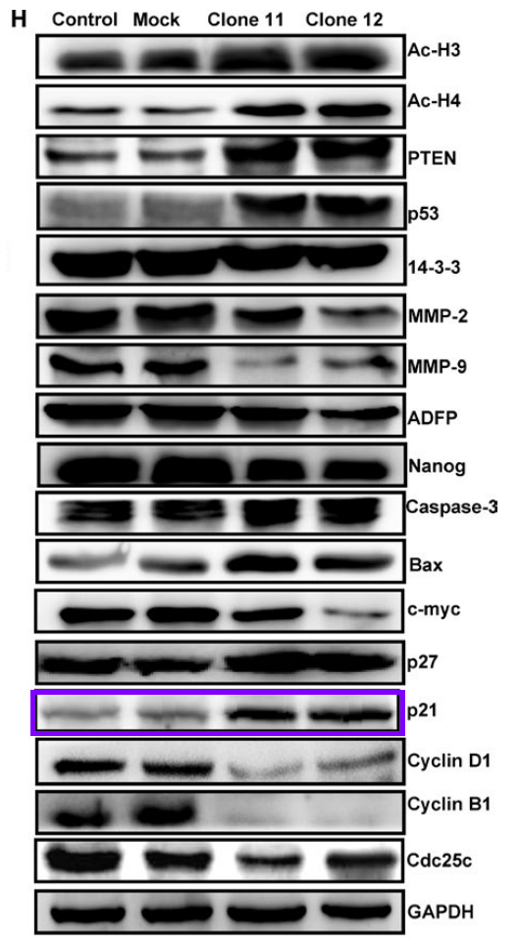

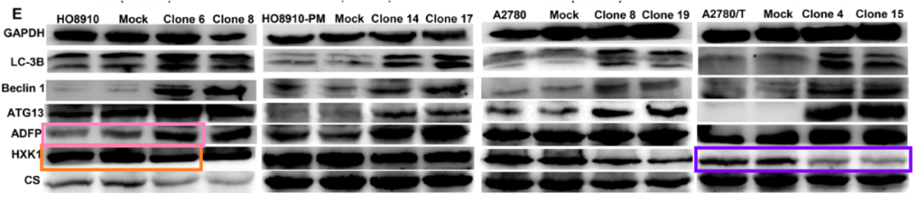

② 图1H的WB条带与一篇的无关论文（doi: 10.18632/oncotarget.13680）的图 2F 和图 3D 的条带相似。

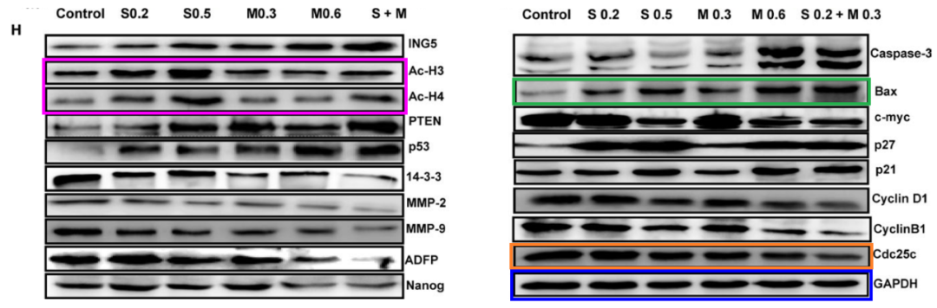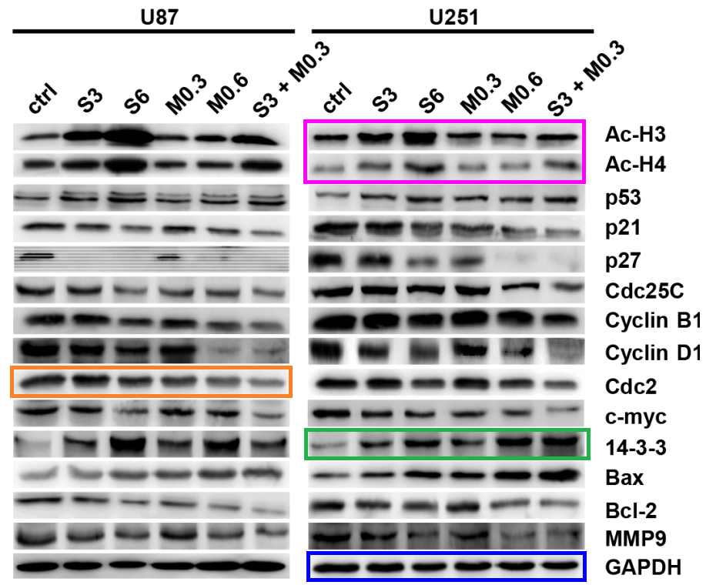

③ 图4D，5C的WB条带与一篇的无关论文（doi: 10.1111/jcmm.14134）的图 2F 和图 3D 的条带相似。

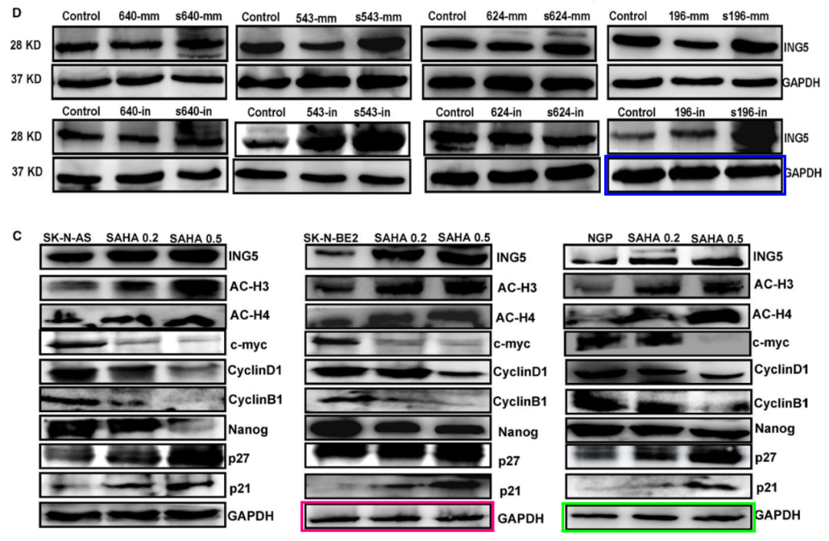

④ 图5C和图6B的WB条带多处重叠。

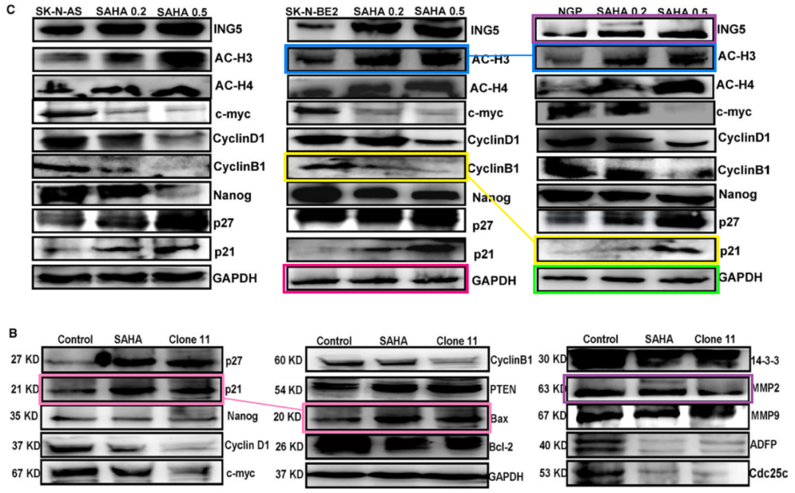

**03**

**处理结果**

上述文章经期刊主编Stephen Tait与John Wiley & Sons有限公司协商一致，决定予以撤稿。撤稿原因是，图1H、图2H和图5C中存在多条蛋白条带重复的情况，而这些重复的条带在部分相同作者此前发表的文章中也曾出现。作者联系期刊解释称，这些错误是无意的，是由于研究在同一实验室同时开展所致；他们还提供了一些数据供评估。作者表示，本文的主要结论未受影响，但重复条带的范围和性质严重削弱了编辑对研究结果有效性的信心。作者不同意撤稿决定。

**参考信息**

https://onlinelibrary.wiley.com/doi/10.1002/cam4.70849

提供线索或对推文存在疑义，请联系邮箱：jxscuijian@163.com





**微信搜一搜**



 净研行动